厦门大学《高等数学》期中考试答案
试卷类型：（理工类A卷） 考试日期 2012.04.08
高等数学A类教学组


- （10分）求心形线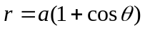的全长。
- （10分）设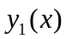，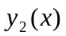为2阶线性微分方程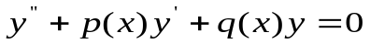的两个解， 令
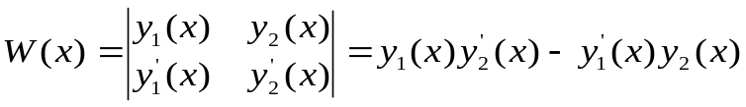，
并称之为和的Wronsky行列式。 试证明：
（1） 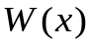满足方程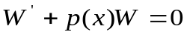 ；
（2） 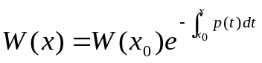 。
3. （10分）设方程组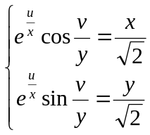 确定了函数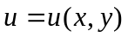， 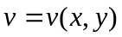。 求在点，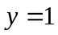，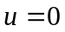，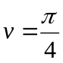 处的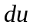和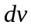。
4. （10分）求曲线：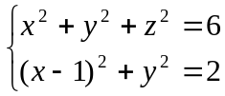 在点（2, 1，1）处的对称式切线方程。
5. （10分）给定三维空间内一个平面以及平面外一点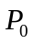，再给定正实数。 求到的距离和到的距离的比值为常数的动点的轨迹。 选择适当的坐标系， 从而说明上述轨迹所对应的二次曲面的类型。
6. （10分）设为定义在平面上的二元函数， 在直角坐标和极坐标下的函数表达式分别为：
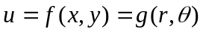。 设关于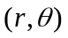有连续的二阶偏导数。 试将二元函数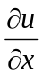和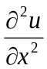表示成极坐标下所对应的形式。
7．（10分）在第一卦限内做椭球面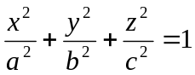 的切平面使得该切平面与三个坐标平面所围成的四面体体积最小。 求此切平面与椭球的切点， 并求此最小体积。

8. （10分）设为平面上二元函数，在平面上任意一点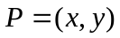处的梯度向量为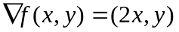。 给定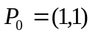， 试求的过点的等高线。
（注： 等高线即为取值为给定数值的点的轨迹。）
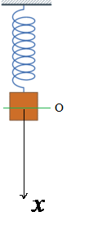
9. （20分）设有弹簧振子如右图。设弹簧的弹性系数为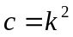，为某正的
常数，振子为单位质量。将重物向下拉至距离平衡位置处然后无初速度地
松开，假定整个运动过程中不考虑空气等产生的阻力。建立以平衡位置为原
点，向下为正方向的坐标轴， 并设初始时刻为， 初始时刻振子恰好位
于A处。试考察以下两种情形下振子的运动情况。

（1） 写出振子不受外力影响下做简谐振动的运动方程， 并求解之。
（2） 假设振子受到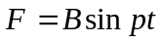的周期外力影响，写出此时振子的
运动方程并求解之。

附加题：
10. （10分）设二元函数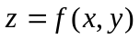在开区域内的偏导数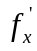和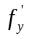均有界， 试
证明在连续。

